Лабораторна робота №20

Тема: Макровизначення

**Індивідуальне завдання**

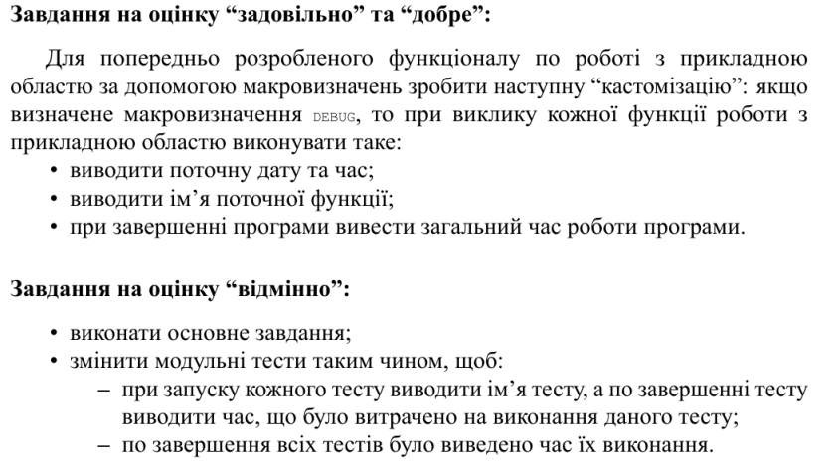

**Хід роботи**

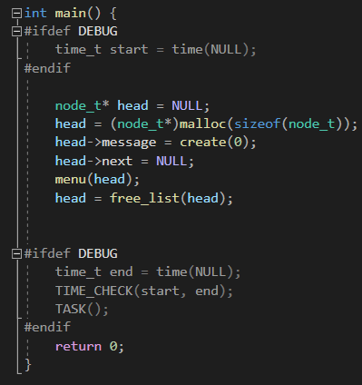  
Рис.1 - приклад головної функції,

в якій застосовуються макроси за завданням.

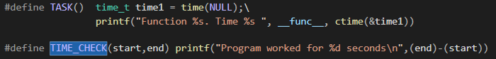  
Рис.2 - приклад макросів для виконання завдання.  
  
Рис.3 - приклад роботи поточної функції.  
 **Висновок:**

в даній лабораторній роботі було отримано навички програмування макросів, за допомогою яких користувач міг визначити яку функцію виконує программа, за який час i в який момент, що може покращити розуміння коду при програмуванні.